REINO PROTISTA
Los protistas son organismos eucariotas, en su mayoría microscópicos, que no son ni bacterias, ni hogos, ni plantas, ni animales.
Los protistas son muy diversos. Hay organismos unicelulares y pluricelulares; autótrofos (algas) y heterótrofos (protozoos). La mayoría son acuáticos, que pueden vivir en el mar, en agua dulce y en los líquidos corporales de otros organismos. Reino Protista

Este reino tan diverso se pueden clasificar en:
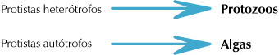

Protozoos (protistas heterótrofos):
- son organismos microscópicos, unicelulares y heterótrofos,
- se alimentan de bacterias, restos de organismos y otros organismos microscópicos,
- viven en medios acuáticos,
- la mayoría son de vida libre, pero existen algunos parásitos,
- ejemplo: Trypanosoma cruzi, el paramecio
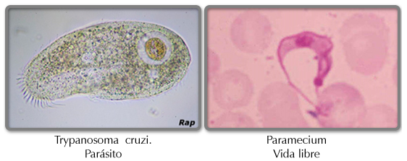

Algas (protistas autótrofos):
- poseen células parecidas a las vegetales, ya que presentan cloroplastos y pared celular,
- la mayoría son unicelulares y constituyen el fitoplancton (organismos microscópicos, fotosintéticos, acuáticos, de vida libre),
- todas sus células presentan la misma apariencia y desempeñan las mismas funciones,
- según el pigmento que posean se pueden clasificar en: verdes, pardas y rojas,
- viven en hábitats acuáticos, dulces o marinos, o con alto contenido de humedad, como en los bosques,
- tienen aplicaciones variadas, desde la farmacológica, hasta la alimentaria.
EJEMPLO:
